HALFEN HZA Halfenschienen

Leviat

Eigenschaften

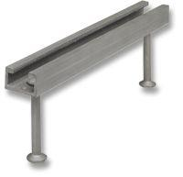

Oberfläche

feuerverzinkt

Werkstoff

Edelstahl, Stahl

Breite (mm)

38,00 - 64,00

Höhe (mm)

85,00 - 187,00

Länge (mm)

100,00 - 6.070,00

Profilhöhe (mm)

20,70 - 44,00